Шаг в тишину и невесомость, или работа под водой, как отдых для души.
01.08.2023
В продолжение одной из главных тем, о которых мы рассказываем, освещая работу Московской городской поисково-спасательной службы на водных объектах, мы побеседовали с начальником отдела организации поисково-спасательных и водолазных работ Павлом Воробьёвым. В интервью он рассказал об организации водолазных работ, говорил о дружбе и о
вдохновении, о том, что даёт вода и о развитии в будущем водолазного дела. Специалист, преданный своей особой и уникальной профессии, не может не «заразить» интересом к ней, не открыть для нас нечто удивительное. Все-таки, каждый водолаз видит своё дело по-своему, по
-особенному, и раскрывает новое для нас – его читаталей. А Павел Валерьевич это делает легко и просто.

«Деятельность отдела – это организация, технология проведения водолазных, поисковых и спасательных работ, а также медицинское сопровождение деятельности нашей Службы. Мы охватываем четыре крупных направления, и каждое в себя включает работу как с людьми, так и с техникой. К примеру, поисковое направление: когда мы говорим о поисковых работах, то рассматриваем подготовку людей и наличие различных допусков к выполнению этих работ, а также оснащение специальной поисковой техникой, умение с ней работать. Поисковой техники много, она специфична: эхолоты, телеуправляемые необитаемые подводные аппараты, гидролокаторы... Спасательной - еще больше: круги, жилеты, комплект телескопический спасательный, устройство для спасения из ледяной полыньи и т.д.

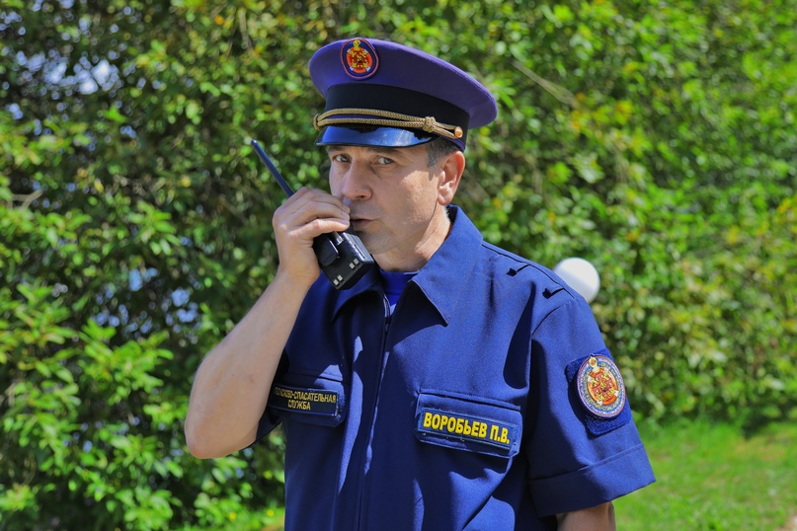

Отдел занимается также вопросами технического обслуживания этого оборудования, эксплуатации, закупок, списания. Кроме того, так как в составе большинства приборов есть сосуды, работающие под давлением и манометры, его измеряющие, то на наш отдел возлагается функция контроля безопасной их эксплуатации. Как начальник, с гордостью могу сказать, мы хорошо справляемся (улыбается). Количество специалистов, допущенных к водолазным работам, выросло со 190 до 360, а количество водолазной техники в процентном соотношении - с 50 процентов до 80. Также у нас появилась новая техника, мы внедряем современные технологии. Например, транспортировочная барокамера, хорошие телеуправляемые аппараты, новые эхолоты. На дворе 21 век, прогресс движется семимильными шагами, и мы не стоим на месте».

Основной курс - в ногу со временем! Следовать ему помогает хорошая и слаженная команда. О своих подчинённых Павел Валерьевич отзывается с большой теплотой, а своего заместителя, Сергея Бычкова, знает с детства и называет настоящим другом.
«Я благодарен им. Они полностью отдают себя работе. Сергея Владимировича я знаю уже 30 лет. Мы вместе занимались в клубе юных моряков, здесь, в парке Горького. Клуб красиво назывался: «Алые паруса». Мы учились в разных школах, но в клубе встречались практически каждый день. Сдружились очень. Правда, повзрослев, разошлись: я поступил в Санкт-Петербургское Военно-морское училище, а Сергей Владимирович ушёл на срочную службу - Северный флот. Меня после учёбы отправили на Тихоокеанский… Каждый проживал свою судьбу. Встретились мы здесь, в нашей Службе. Я на тот момент уже работал заместителем начальника отдела поисково-спасательных и водолазных работ, и предложил Сергею Владимировичу вакантную должность. Вот так и работаем теперь с ним в связке, он всегда меня выручает. Интересный факт: я стал офицером, а Сергей стал мичманом практически одновременно со мной. Мы оба получили кортики – ножи, символы морских офицеров. Где-то мы с ним слышали, что кортики по давней традиции принято освящать в церкви. Я и предложил их освятить. Батюшка тогда нам сказал «теперь вам вместе идти, всегда будете друзьями».

Водолазные работы увлекли нашего героя ещё в военно-морском училище, и немалую роль в этом сыграли его учителя. Одного из них – Сергея Кравцова – специалист называет «проводником в водолазное дело».
«Цикл легководолазной подготовки в нашем училище вёл очень хороший преподаватель – Сергей Анатольевич, капитан третьего ранга. Он был моим первым инструктором, всегда очень интересно преподавал, ставил увлекательные тренировочные задачи для спусков. А во время службы на флоте я встретился со вторым своим учителем. Это был капитан-лейтенант Смоляков Роман Владимирович, тоже увлечённый человек, парашютист, спортсмен и водолаз. Я многое почерпнул у них, и ещё поддерживаю с ними связь»

На вопрос о самых лучших вещах в водолазном деле, Павел Валерьевич отвечает уверенно, выразительно и красочно. Будто ответ был с ним всегда.
«Это чувство полёта, невесомость, когда ты буквально паришь над грунтом, чувствуешь себя птицей. Еще - это абсолютная тишина. Ты уходишь от мира, который там наверху, и только телефонная связь иногда тишину нарушает. Как в колыбели, вода ведь колыбель жизни. Для меня это дорогого стоит. Наверное, я интроверт (смеётся). Под водой ты как будто находишься на другой планете или в космосе. И главное – это когда выходишь на поверхность, снимаешь с себя маску и делаешь глубокий вдох, особенно после долгого погружения в несколько часов, ты так рад этому солнышку, этому воздуху! Воздух на поверхности «живой», не тот, который был в баллоне, и ты вновь ощущаешь эту жизнь»
Водолазная экипировка – одна из любимых тем нашего героя. Побывав на выставке водолазного снаряжения, Павел Валерьевич был впечатлён одним изобретением. Пусть не вошедшим в обиход, но, по словам специалиста, имеющим потенциал в будущем заменить акваланг.
«Мне очень понравилась сама концепция, не знаю, насколько она реализуема, здесь может быть подвох с точки зрения элементарных физических процессов. Я видел на сборах «Дайв Шоу 2021» выставку водолазного снаряжения, и там представляли шлем - пластиковый, лёгкий, довольно объёмный, - который работал по замкнутому циклу дыхания. Надеваешь этот полностью автономный шлем, и воздух тебе подаётся не с поверхности и не из баллона, а из него самого! Это возможно за счёт переработки выдыхаемого углекислого газа: в шлеме есть специальный баллончик с химическим составом, который превращает углекислый газ в кислород. Правда, работает шлем на небольших глубинах – не больше 20 метров, но для наших целей он может подойти. Особенно важно время приведения в боевую готовность, а с таким приспособлением можно собраться за миг: просто надеть шлем и застегнуть костюм. Я уже представил, как на наших станциях стоят по три шлема, для каждого спасателя на смене, по сигналу тревоги они просто надевают их на головы и сразу готовы к погружению! (улыбается)»
Мастерами кунг-фу не рождаются, как и профессиональными водолазами. Ими становятся, много работая, совершенствуя навыки и воспитывая в себе нужные качества. О них мы и спросили Павла Валерьевича. Как выяснилось, выдают профессионализм оригинальные сочетания.

«Неравнодушие. Больше - страсть к делу! Страсть к новому, перманентное любопытство. Водолаз должен постоянно учиться и хотеть постоянно учиться. И в то же время в нем должны быть флегматичность и хладнокровие. Жизненно важно - спокойно реагировать на любые возникающие под водой обстоятельства, никакой паники!»
Мягкое и сдержанное напутствие, водолазам от водолаза - «Берегите себя, ребята!» - завершило нашу беседу.

Адрес страницы: http://mgpss.mos.ru/presscenter/news/detail/11746643.html
ГКУ «Московская городская поисково-спасательная служба на водных объектах»

